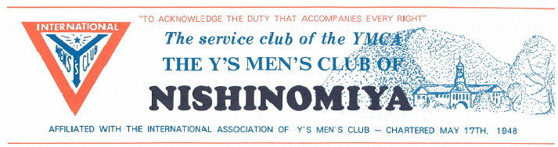
主 題 （２００９～２０１０ )
２００９年１０月
７３７号 ６０周年
≪６３期-４号≫
ｓｉｎｃｅ １９４８．５．１７
クラブ主役員
会 長 浅野 純一
直前会長 濵 浩一 副会長(次) 馬場 一郎
副 会 長 岩田 健司
書 記 廣瀬 一雄
書 記 岡田 佑一郎
会 計 山本 常雄
会 計 足立 康幸
監 事 阪根 新
監 事 小野 勅紘
担当主事 三島 浩司
六甲部代議員山口 政紀
部メネット主査浜美智子
区事務局員 小野 勅紘
・国際協会会長 『The Power of One」 「一つとなる力』
Kevin Comming（Canada ｶﾅﾀﾞ）
・アジア地域会長『The Power of One」 「一つとなる力』
スローガン 「Dreaming Asia, Loving Asia」
スポンサークラブ
大 阪 クラブ
ＤＢＣ
近江八幡クラブ
広 島 クラブ

「夢見るアジア、愛するアジア」
Chon Byung-Koo（Korea）
・西日本区理事 『すべてのいのちを大切に』
「Love & Care for All the Living Things」
－いのち・平和・環境－ －Life, Peace, Environment
鈴木 誠也 （神戸ポートワイズメンズクラブ）
・六甲部 部 長 『希望のとなろう』「Be the Light of Hope」
大田 厚三郎（神戸西クラブ） －地域社会を励ます活動を実践しよう－
・西宮クラブ 会長 浅野 純一 『奉仕活動を行えることに感謝し、力を合わせて今一歩活動の輪を広げよう』

２００９年１０月 西日本区強調ポイント“ B F ” 切手作業を通してクラブ内でのコミュニケーションを！
今 月 の 聖 句
『こういうわけですから、人はわたしたちをキリストに仕える者、神の秘められた計画をゆだねられた管理者と考えるべきです。この場合、管理者に要求されるのは忠実であることです。』 コリントの信徒への手紙Ⅰ ４章１～２節 清水彬久メン 選

奥田 一彦ファンド事業主任 （大阪サウスクラブ）
２００９年１０月第１例会のご案内
今月のテーマ：『第２６回西宮YMCA・西宮YMCA保育園カーニバル』
日時：２００９年１０月１８日(日)
場所： 西宮YMCA・西宮保育園
ドライバー： 岩田メン、濱崎メン
集合時間 ９：００
日時 10:３0～14:３0

役割カレーショップ、蚤の市
準備 前日より値付け他 其他 蚤の市商品 のご寄贈ご協力をお願いいたします

カーニバル実行委員長：岩田 健司メン

９月 例会出席状況 在籍会員数 １９名
第１例会(９．１8金) 第２例会（９．４金）
メ ン １６名 メ ン １０名
メネット ３名 メネット ０名
ゲスト・ビジター ２名 ゲスト・ビジター０名
合計２１名makeup１名（出席率89.5％） 合計１０名

Ｈａｐｐｙ Ｂｉｒｔｈｄａｙ Ｔｏ Ｙｏｕ
お誕生日おめでとうございます

１０月９日 廣瀬 敦子メネット

今月の言葉】 『B F』
Brotherhood Fund
国際役員やBF代表が公式行事に参加する旅費などの
資金源として、全ワイズメンの参加によって集められる
資金。 使用済み郵便切手を集め、切手市場で換金し
ている。
ご覧ください。URL：http//www.kobeymca.or.jp/ys/nishinomiya/index.html

会長メッセージ
浅野 純一 会長
この夏の北アフリカの旅行で改めて水の大切さを感じました。私の家の近くに住吉川が流れています。住吉川の清流は私にとっての癒しの場ですが、清流は最高の贅沢であると感じます。いま、ダムの工事の中止か存続かが問題になっています。私にはその賛否はわかりませんが、ただ一つ、中止を求める意見の中に、「もう水は余っている」という発言がありました。私はこの発言には違和感を覚えます。世界を見回して水は絶対的に不足しています。淡水の中で最も多いのが地下水で、多くの人々が利用していますが、地下水は化石水で、現在のまま利用すれば21世紀末には多くの地で枯れるといわれ、そのことを世界は恐れています。そのために莫大な資金を投じて海水の淡水化を進めています。
日本は世界的に見て水がきわめて豊富です。「日本人は水と安全はただと思っている」とよくいわれます。私たちは阪神・淡路大震災で当たり前の生活の大切さを痛感しました。私はその教訓を忘れずに、日々成り立っているものに感謝しながら生活をしていきたいと思います。最後に、先月のブリテンにも書きましたが、秋はワイズの活動で最も忙しい季節です。この忙しさを共有することでワイズの活動の良さがわかると思います。頑張りましょう。

ドライバー 浅野 純一メン
９月例会は西宮保育園の３階で定例の例会を行いました。今回のスピーチはドライバーである私が８月の北アフリカ旅行の体験を織り交ぜながら、イスラム社会について話をしました。イスラム教はユダヤ教、キリスト教を母体として生まれたことやイスラム社会の規範について、「コーラン」の文言を引用しながら話をしました。
「コーラン」は114章からなりますが、原則的に文章が長い順番に並べられていること、「天地創造」、「最後の審判」、預言者の活動など、「コーラン」の革新的な部分は「旧約聖書」や「新約聖書」に基づいている。また、「コーラン」は文書化されるものでなく、詠み語られるものでしかもアラビア語で語られなければならない、さらに「現代の欧米文化の流入とイスラム社会」、そのようなことを話しました。
今回のスピーチは私がドライバーで「自分でやろう」ということで行ったわけですが、準備を進める中で、アラビア語をまったくわからない私が話して良いのかと、またスピーチではなく、授業になってしまって良いのかとも思いました。いずれにしろ、この機会を与えて頂いたことで、旅行のまとめができました。聞いていただき皆さんに感謝致します。

ドライバー 廣瀬 一雄メン
スピーチのあらましは浅野メンよりありましたので例会の報告をいたします。ほぼ定刻に例会を始めることができました。浅野会長の開会点鐘。ワイズソングの斉唱ののち清水メンの聖句朗読。ゲスト・ビジターの紹介で、近江八幡クラブの川上メン。浅野メンの教員時代の生徒であった税理士をされている多田さん。
川上メンには琵琶湖の名産のお土産をいただき、多田さんからは新潮新書から出版された「凡人起業」という題名の著書ｇ数冊を寄贈いただきました。
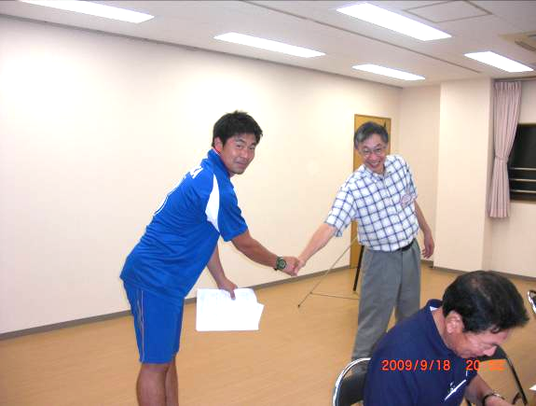
スピーチの終了後ではファミリープログラム支援金の贈呈式を行いました。浅野会長より小寺館長へ。 その後、浜メネット主査より部メネット会の報告（後記のとおりです）山口六甲部直前部長より理事感謝状の披露と交流委員長としての横浜つづきクラブとのDBCにかかる経過報告（すでに別紙にて報告されています）岩田カーニバル実行委員長よりお楽しみ抽選券の販売、山本ファンド委員長よりジャガイモ販売の経過報告（ほぼ完売とのこと）長井メンよりチャリティランのアピール、岡田メンより水茄子販売のお願いがありました。
例会出席者は浅野、足立、岩田、岡田、小野、清水、堤，長井、馬場貴英、浜、広瀬、藤原、三島、山口、山本の各メンと浜、山口メネット、宮地特別メネット、食事不要の濱崎メンでした。
ファミリープログラムに参加して 浅野 純一メン
春と秋の年に２回、西宮ＹＭＣＡではファミリープログラムを実施していますが、今年は初めての秋の大型連休期間に、淡路島の岩屋で１泊２日のファミリーキャンプを計画しました。しかし、キャンプには参加希望者が少なく、デイプログラムに変更しましたところ
９家族３３人の参加を得て実施されました。ワイズメンズクラブからは岩田、山本、私の３人が、また長井メンのファミリーが参加されました。
午前１０時に明石駅に集合、「たこフェリー」で岩屋へ。プログラムの場所は岩屋の「道の駅」で、１１時過ぎに到着しました。なお、直接、車で到着されたファミリーもありました。会場は、明石海峡大橋を見上げながらの所です。自己紹介をして、早速バーベキューを楽しみました。当日は適度に暑く、ビールを大手を振って飲めたらと思いつつ、遠慮しながら少しのビールで食べるバーベキューはおいしかったです。とくに淡路らしく海鮮が豊富で、大貝はとくに人気でした。
その後は釣り大会、サビキ釣りに子どもたちは大喜び、いずれのファミリーもアジ、サバが多く釣れました。私はサビキ釣りが初めて、それでも釣れ、大いに楽しめました。退職した今、これからの趣味にしたい気持になっています。
釣り大会の後は、ファミリーごとに分かれて引き続きの釣りやテニス、あるいは磯遊びを楽しみました。夕方５時過ぎに釣り大会の表彰式を行い、楽しかったプログラムを終え６時岩屋初のフェリーで帰りました。本当に内容の豊富なプログラムを計画し、準備してくださったスタッフの方にご苦労様でした。感謝します。
六甲部メネット主査 濵 美智子メネット
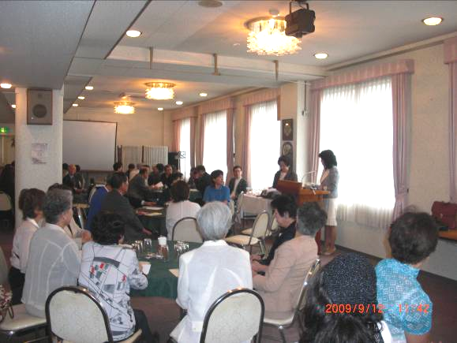
去る９月１２日（土）第８回六甲部メネットアワーが神戸YMCAのサイコー亭で行われました。東京から2010－2011年度国際会長 藤井寛敏メンと国際大会メネットプログラム委員長 藤井祥子メネットご夫妻、西日本区理事の鈴木誠也メンなど５５名もの方々にご参加頂きました。
本年度メネット事業プロジェクトでは、神戸いのちの電話と自殺予防センターの支援を掲げていることから、神戸クラブのメンバーでもあり、神戸いのちの電話理事長の山口 徹メンに「あなたを決して一人にはしない」という応答－神戸いのちの電話の働きを通して－というテーマで講演をして頂きました。終了後、多くの方からとても良かったとお声を掛けて頂きました。本当にありがとうございました。
我が国ではここ数年毎年自殺が増え続けています。いのちの電話の相談員の方々のご苦労は精神的、肉体的にも本当に大変な様です。山口理事長のお話にもありましたが、今、私たちに何ができるか？何をしなければならないのか？を考え、少しでもお役に立てらと思っています。
最後に、森 愛子メネット事業主任や神戸メネット会、西宮クラブのメン・メネットの皆様のご協力により、何も分からない私が無事にメネットアワーを終了できましたことを心から感謝致します。ありがとうございました。
小野 勅紘メン
２００９年９月１２日（土）西日本区のキャビネットは、六甲部が登録窓口が手薄と予想し手伝いで早めに神戸ＹＭＣＡの会場に着いた。４階のメネット会場では西宮クラブの濵メネットはじめメネット方が既に窓口に付いておられました。メネット会が定刻に始まり、礼拝、森愛子メネット事業主任の挨拶の後、軽食を戴きながら、山口徹神戸いのちの電話理事長のお話をＤＶＤを見ながら拝聴した。
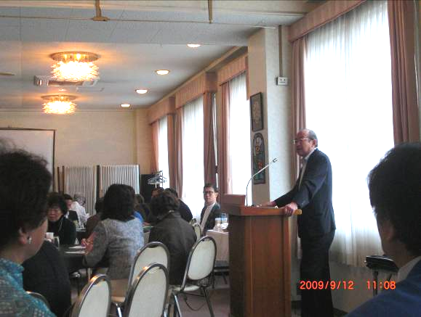
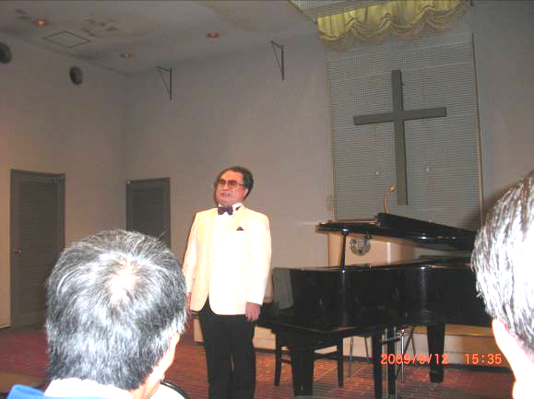
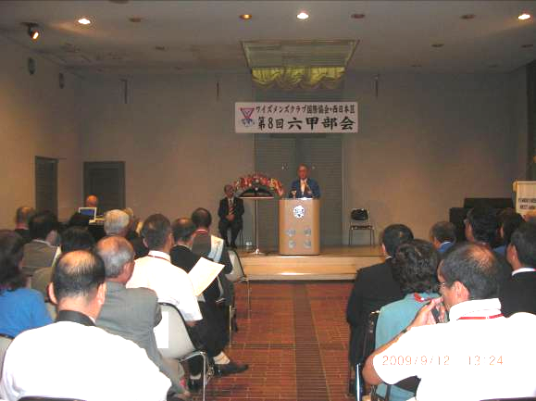
自殺予防デーを迎え約３万人を越える自死者がいる。２／３が男性。①心の悩み（うつ病など）、②病気、③事業不振・多重負債が上位を占める。ボランティアによる相談活動で隣人として相談者の声に耳を傾ける活動。対話の技法は①情報交換、②課題解決、③情緒の安定であるが、いのちの電話では③情緒の安定に重点を置く。助けて欲しい、話を聞いて欲しいという声を大切にしたい。人の死は一人の死ではない。周りの何人もの方々が痛み受ける。神様から預かった命、分配された命は４０億年以上のＤＮＡが継承されたもの。自身の生い立ち、幼くして大陸から引き上げ父を事故で亡くしたが、長男である自分が棺桶の釘を打つが死の意味が分からない。自活する母は毎日父に拝んで仕事に出かけた。教会に通うようになり、命は誰のものか、支えられて生かされることを学んだ。避けられる死。ＹＭＣＡに奉職して体育教室を担当。専門学校生の１９歳の井上君の心中事件。身近なところで我々に出来ることがあるのではないか。１７５名の相談員の献身的な活動で毎日無休で奉仕している。死にたくない、人生をやり直したい声を聞いて欲しい人がたくさん待つ。生命は何物にも変え難い。精神はよきサマリア人。皆さんのお支えをお待ちします。いのちの電話のための献金をした。
１部 部会 午後１時～ 神戸ＹＭＣＡチャペル

２部 コンサート 声楽家（バリトン） 時田直也氏
部会でのコンサートは全盲のバリトンテノール歌手、時田直也さんのすばらしい歌を聞いた。電車の中での「酔いどれのおっさんの話」をしみじみと語った。皆に支えられて活動を継続されている姿勢に感銘した。部会が始まる暫く前に女性に支えられれて入館された盲目の方が時田さんご夫妻でした。
今回の六甲部会で特筆すべき事は東日本区横浜つづきワイズメン＆ワイズウィメンズクラブの林メン、横田メンが遥々横浜から参加されたことです。これは先の役員会で岡田メンから提案のあった、東日本区とのＤＢＣのお誘いがあることです。その前哨としてまずはお互いを知り合い、また知らせ合うことから交流の芽が育むものと期待しております。

３部 懇親会 グリーンヒルホテル
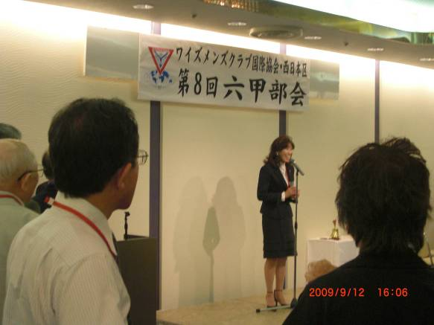
佐藤直前理事の乾杯（上掲）。八幡クラブメンバーの皆さんらによるびわこ部会のアピール風景(下掲)
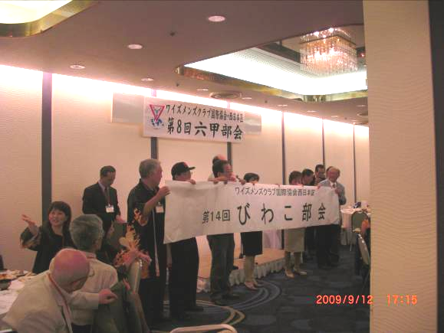
六甲部会終了後、ＤＢＣの広島、近江八幡クラブの仲間を交えた二次会がグリーンヒルホテル２階で持たれた後、一旦広島の数名が帰広し、残った面々がジャズライブハウス「ソネ」などにＥＭＹさんを交えて繰り出し、名残尽きない皆さんはクラウンホテルから百万ドルの夜景を楽しまれたとのこと。
翌１３日は山本メンのお手配で新神戸竹友クラブで席が設けられ昼下がりのひと時を近江八幡クラブの皆さんと昼食を共にし、そのままの足で京都部会へと向かった。さすがに皆さんお疲れの様子で車中熟睡の方も。
出席者は浅野、足立、岩田、岡田、小野、長井、濵、廣瀬、山口、山本の各メン、足立、岡田、濵、濵崎、廣瀬、山口、山本、宮地の各メネット１８名。

浅野 純一メン
９月６日（日）、名古屋駅前の名鉄グランドホテルで開催された中部部会に参加しました。六甲部からは西日本区役員・スタッフの方々、また８０周年アピールのために神戸クラブの方々が来られていました。
１～７号議案が採決された後、大山泰弘、日本理化学工業会長の「知的障がい者に導かれたわが人生」と題する卓話がありました。
氏の会社は学校などで使うチョークを製造している。市場でのシエアは３０％を占めている。昭和３４年に養護学校の先生から知的障がい者の就職を依頼されたことを契機に働いてもらうことになった。ひじょうに多くの苦労があった。時計を理解できない子がいた。そこで砂時計を導入した。仕事を細分化、単純化することで生産量があがった。このような努力で障がい者雇用が実現している。
従業員は７４名、そのうち５５名が知的障がい者が製造過程で働いており、６０歳過ぎた人も５名いる。１人の健常者が１２～１３名の障がい者を指導している。かれらが施設にいたら年間２億円はかかる。補助もあり会社も比較的負担が少なくて働いてもらい、国費も負担が軽減される。また障がい者が生き甲斐を持ってもらえる。まさに「一石三鳥」です。 そして、障がい者は本当に一生懸命に働いてます。私もそのような姿に大いに学びました。
以上が卓話の趣旨です。障がい者雇用は本当に進んでいません。そのようななかでこんなに多くの障がい者が働いている職場があることに驚きました。人が生きるという意味と、また国の社会保障政策のあり方を大きく考えさせられた有意義なお話でした。

三 島 浩 司メン（保育園園長）
（西宮ＹＭＣＡ保育園だより9月号より）
９月の主題：いっしょに
乳児クラス子のどもたちから「一緒（いっちょ）」という言葉を聞くことがあります。幼児クラスの子どもたちからも「一緒に鬼ごっこしよう！」「一緒にご飯食べよう！」などといった言葉を聞きます。けれども、それぞれの「一緒」からは少し違ったニュアンスが感じ取れます。乳児クラスの小さな子どもたちの「一緒」には「同じ」というニュアンスが、幼児クラスの大きな子どもたちの「一緒」には「共に」というニュアンスが多く含まれているように思います。この「一緒（いっちょ）」は、言葉を話すことが出来ない０歳のときから周りの人のまねをすることから始まり、成長と共に「一緒」の幅、質が徐々に変化していきます。例えば、小さな子どもたちにとっては、食事のときにお互いにご飯（同じもの）を食べていることが「一緒（いっちょ）」。これが、大きくなると、お互いに違うものを食べていても同じテーブルで食べていることを「一緒」と感じられるようになります。この「一緒」の変化は、目に見えるものしか理解できないところから、目に見えないものを理解できるようになる「心の成長」の表れであるように思います。どちらも成長の過程ではとても大切なものだと思います。９月は子どもたちが楽しみにしている運動会があります。この運動会の中でもこの「一緒」の違いを感じていただける場面がたくさんあると思います。子どもたちの成長の道筋、「一緒」を一緒に感じていただければと思います。
家柄や財産もなく背が低かったザアカイは、いつも周りの人々から見下されていました。そこで「お金が全てだ！」と考え、徴税人になって回りも人々から嫌われながらも大きな富を築きました。ある日、ザアカイの住む町にイエス様が来られるという噂を聞き、ザアカイも出かけていきました。しかし、背の低いザアカイは人ごみでイエス様の姿が見えなかったので、道端の木に登って見ました。するとイエス様が「ザアカイ、急いで降りてきなさい。ぜひあなたの家に泊まりたい。」と声をかけられました。嫌われ者でお金が全て、神様から遠く離れていたザアカイにイエス様は声をかけられたのです。いつも、神様、イエス様が一緒にいてくださることを忘れずに毎日を過ごしていければと願っています。

９月聖句：ザアカイは急いで降りて来て、喜んで
イエスを迎えた。
（ルカによる福音書１９章６節）

西宮･宝塚ＹＭＣＡリーダー会 植田 菜津美さん
いつも西宮・宝塚YMCAリーダー会をご支援いただきありがとうございます。
夏のキャンプなどのプログラムを終えリーダー会の活気もより一層溢れてきました。
2009年度の活動も早いものであと半分になりました。気合いの入った後期一発目の９月、私が所属するピーターパンの例会では芦屋海洋センターにいきカヌー・カヤックに挑戦しました。一人乗りのカヤックはやったことがないし恐いから乗らないと言い張っていた二年生の男の子も周りのお友達やリーダーが楽しそうにカヤックに乗っているのを見て「やっぱり乗る！」と一生懸命カヤックをこいでいました。海から帰ってきたその男の子は「リーダー！転覆せんと向こうの岸までいって帰ってきた！」と笑顔で言いました。難しいことに挑戦し、自信を得ることができた彼の成長に私はとてもうれしくなりました。これからも野外活動を通して子ども達と一緒にたくさんのことを経験して成長できたらなと思います。
また10月のカーニバルに向け着実に準備を進めています。より沢山の子ども達に参加してもらい少しでも素敵な時間を提供できたらいいなと思っています。今後の活動報告もご期待ください。

YMCAニュース

西宮ＹＭＣＡ 三島浩司メン

新型インフルエンザ（と思われる）患者数が西宮市内でも非常に多くなっています。西宮市医師会の集計では、9/13から9/19の一週間に154名。その内110名余りが小学生、中学生の年齢層です。10月は、西宮YMCAでもブランチ、保育園が一緒になって、ワイズ、リーダー会、会員、園児、職員が力をあわせてカーニバルを実施します。また、11月には、神戸YMCA全体の行事として恒例のチャリティーランも予定されています。それぞれに準備が進められていますが、無事に開催できることを心から願い、祈りたいと思います。皆様も健康に充分ご留意ください。

１．第2回 学校法人 理事会、第2回 財団法人 理事会開催
8月26日、第2回の学校法人理事会・評議員会が開催され、主に次年度の園児募集計画について協議がされました。少子化の時代にあって、どの幼稚園も園児募集に苦心していますが、ちとせ幼稚園・西神戸YMCA幼稚園も他園との厳しい競争の中に募集時期を迎えようとしています。独自の幼児教育の理念をアピールし、子どもたちが子どもらしく成長していくことを援助する幼稚園として募集を強めるための工夫について協議がなされました。次年度の募集定員、保育料などが決議され、9月からの募集要項配布、10月の入園受付と繋がっていきます。
また、8月27日には、財団法人の第2回理事会が開催され、次年度の指定管理への応募などについて協議がなされました。財団法人はまだまだ財務状況の厳しさが続いており、理事会において関連事項の協議がなされています。また、10月に申請を予定している公益財団法人への申請準備についても報告がなされました。

２．シルバーウィークの活動
シルバーウィークの間、多くの部門で特別活動が行われ、無事に終了しました。西神戸ブランチと須磨センターの学童保育の余島キャンプが行われました。また、ウエルネスセンター学園都市ではアクアティッククラブの遠足や西宮ブランチでは、浅野メンを始め、西宮クラブの皆様よりご支援いただき、ファミリーデイキャンプを実施するなど、それぞれに秋の連休をYMCAで楽しんでいただきました。一方、日本語学科ではインフルエンザ休校の遅れを取り戻すための補講や野外活動のディレクタートレーニング、またリーダートレーニングなど、この連休を利用した研修が行われました。

３．幼稚園・保育園、運動会シーズン、スタート
イベントの秋の先駆けとして幼稚園、保育園で運動会が開催されました。9月19日、神戸YMCAちとせ幼稚園と西宮YMCA保育園で運動会が開催され、晴天に恵まれ、どちらも無事に終えることができました。西宮YMCA保育園では近隣の森具公園をお借りして、小さな子どもたちも集り、おじいちゃん・おばあちゃんの声援に応えながら楽しく演技をすることができました。また、ちとせ幼稚園では近隣の高倉台小学校のグラウンドをお借りして行われました。時折、砂嵐が舞うような風の強い日でしたが、それでも晴天の下、楽しく予定通りにプログラムが進行しました。今年は特に、神戸市のゴミ処理のマスコット「ワケトン」の着ぐるみが登場し、ワケトンにちなんだゲームや協議が用意され、ゴミ分別のキャンペーンにも協力する形となりました。神戸市の職員の方も数名、駆けつけてくださいました。
西神戸YMCA幼稚園ではインフルエンザのために2度も運動会が延期になっていますが、10月に開催の予定です。また、学園都市のYMCA保育園と西神戸YMCA保育園では10月10日に運動会が開催される予定です。

４．街頭募金、三宮駅前で実施
この夏の台風9号による佐用町の水害、また台風8号による台湾での水害による被災者支援のための街頭募金が9月22日に三宮駅前で実施され、会員・学生・職員など42名がご奉仕くださいました。武田寿子会長をはじめ、神戸・神戸西・学園都市・西宮・宝塚・神戸ポートの各ワイズメンズクラブメンバーを中心に、日本語学科の学生3名や職員を加えて大勢が参加してくださいました。募金額は104,473円と報告されていますが、多くの献金が与えられたことに感謝いたします。連休のお休みにも関わらず、ご奉仕いただいた方々に心から感謝します。これらは佐用町の子どもたちのために、また台湾YMCAを通して台湾水害被災者のために使われます。

５．今後の予定
１）保育園運動会
ＹＭＣＡ保育園・西神戸ＹＭＣＡ保育園
１０月１０日(土)

２）ディンドン・リンガーズ チャリティーコンサート
この8月初旬に台湾の台中・台南・高雄の各地で演奏会をしてこられた神戸YMCAに所属するハンドベル・グループのディンドン・リンガーズが、台風8号による台湾水害の被災者のためにチャリティーコンサートを企画されました。入場無料ですが、募金にご協力ください。皆様、是非ご来場ください。
日 時：１０月 ３日(土)１８：００～
場 所：日本キリスト教団 神戸栄光教会（地下鉄県庁前駅・JR元町駅）
会 費：無料

３）第２１回チャリティーゴルフ
２１回目のチャリティーゴルフが会員活動委員会の実行委員会で準備されています。すばらしい秋の一日をゴルフで楽しみませんか？
日 程：１０月１４日（水）
場 所：ジャパン・メモリアル・ゴルフクラブ（三木市吉川町）
参加費：２０，０００円（予定）
※申し込み、問い合わせは、神戸ＹＭＣＡまで

４）西宮ＹＭＣＡ・西宮ＹＭＣＡ保育園カーニバル 恒例のカーニバル、今年度は岩田メンが実行委員長として準備を進めてくださっています。ぜひご予定ください。
日 程：１０月１８日(日)
時 間：１０：３０～１４：３０
※お楽しみ抽選券、のみの市の献品等ご協力よろしくお願いいたします。

５）その他のバザー・カーニバル等
学園都市ＹＭＣＡわいわい祭り
三田ＹＭＣＡわいわいカーニバル
１０月１８日（日）
三宮ＹＭＣＡ国際バザー
１０月２５日（日）
西神戸ＹＭＣＡ幼稚園バザー
１０月３１日（土）

６）第１６回日本ＹＭＣＡ大会
日本ＹＭＣＡ大会は、ＹＭＣＡに関わるすべての方々が自由に参加して作っていく集会で、ＹＭＣＡに連なる多様な人々が学び合い、知り合い、交わるためのプログラムが用意されています。全国からＹＭＣＡに関わる多様な人々が集ります。是非、ご参加ください。
日 程：１０月３０日(金)
～１１月 １日(日) ２泊３日
場 所：日本YMCA同盟国際青少年センター 東山荘
参加費：２６，０００円
（2泊3日、宿泊・食費・資料代含む）
※お申込ご希望の方は神戸YMCA水野・藤井
までご連絡ください。

７）第１２回神戸ＹＭＣＡチャリティーラン
「心身に障がいのある子どもたちのために」をモットーに毎年継続されてきたチャリティーランは多くのランナーをはじめ、多くのボランティアによって支えられているイベントとなりました。秋の一日をしあわせの村で共に汗し、共に楽しんで過ごしませんか。
日 程：１１月 ３日(火・祝)
時 間：９：００～１５：００
場 所：しあわせの村（神戸市北区）

８）第２３回午餐会
今回は若者と宗教について、キリスト教の立場から、また仏教の立場からお話を伺います。伝統宗教が今どれだけ若者たちの魂に迫っているのか、について興味深いお話を伺う予定です。ご参加ください。
日 程：１１月 ７日(土)
時 間：１２：００～１４：３０
場 所：神戸ＹＭＣＡ ４階 サイコー亭
テーマ：現代の若者と宗教
講 師：中道基夫氏
（神戸YMCA副会長・関西学院大学神学部准教授）
安行英文氏
（神戸YMCA常議員・興聖寺及び観世寺住職）
会 費：３，０００円（昼食含む）
※お申込は神戸ＹＭＣＡまでお電話もしくはファックスで

余島野外活動センター 所長 山根 泉
「余島からあなたへ」はしばらくお休みとさせていただきます。
ワイズニュース 浅野 純一 会長
☆９月に続き１０月も各部部会が行われます。 奮っての参加をお願いします。
びわこ部会 １０月４日（日） 午後1時15分 近江兄弟社学園
九州 部会 １０月１０日（土）
午後1時 熊本交通センターホテル
西中国部会 １０月２４日（土）
午後1時30分 ビューポートくれホテル
音を重ねる日々は心を重ねる日々にー４６
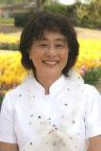
楽団あぶあぶあ＆ミュージカルチームLOVE代表ひがしの ようこさん
音を重ねる日々は心を重ねる日々に － 4６ 今月もお休み 濵 浩一メン

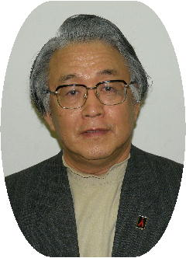
ワイズメンズクラブ国際協会西日本区
理 事 通 信

理事主題 」」
“Love ＆ Care All Living Things”
第１３代西日本区理事 鈴木 誠也
政権交代が実現して、鳩山体制はいろんなチェンジを実行し始めています。アメリカでの演説はオバマチェンジと呼応してよい評価を得たようです。核廃絶やＣＯ２削減に対しての積極姿勢は、ワイズ運動でも参考にできるのではないでしょうか？できるかな？ではなく、やってみることです。ワイズの「理想主義者たれ」によってチャレンジしたいものです。
さて、中部・六甲部・京都部・阪和部・中西部で部会が開催されました。それぞれに特徴ある部会でした。
それぞれの地域性とホストクラブの独自性ですばらしい部会をありがとうございました。各部におけるＥＭＣ会員増強の目標と、すべての部会で西日本区2000 推進チームによる「会員増強アピール」があり、横浜国際大会、広島西日本区大会への登録推進アピールは熱気を帯びて参りました。理事はじめキャビネット一同、楽しく訪問させていただいています。ご準備いただきました部長様・ホストクラブの皆様に深く感謝申し上げます。残りの４ 部会も楽しい部会と期待しております。

小野 勅紘メン 9月、１０月は毎年部会のシーズン。今年は特に西日本区キャビネットの一翼を担って皆勤の勢いで臨んでいます。
丁度５年前の第８回西日本区大会で、広報を西宮と芦屋で担当し、廣瀬広報委員長をリーダーに、芦屋の大塚メン、私、理事事務局の森田、澤田両京都部メン、山口徹実行委員長を加えた７人が神戸学園都市クラブ（当時）の大野メンの車で９部を駈けずり回った情熱を思い起こします。
伝説にもなった山口実行委員長の涙がいつ枯れるのかが話題にもなったが、会場のパネルディスカッションまで枯れなかったのは感動的でもあった。
中部部会（９．６）を皮切りに、六甲部会（９．１２）、京都部会（９．１３）、阪和部会（９．１９）、中西部会（９．２６）、瀬戸山陰部会（１０．３）、びわこ部会（１０．４）と精力的に周り意義深い学びと交わりの場がありました。
新しく仲間に加わった皆さんはこの部会を契機に是非各地のメンバーと交流を計り親睦と友情を深めていただきたい。私自身も入会してすぐ西日本区大会を担当し全国にずいぶん多くの友人を得た。
今期は特に西日本区大会を我がＤＢＣの広島クラブがホストし、現在の六甲部からは３５年ぶりに理事を輩出し、広島の皆さんと協働していきます。加えて理事主題の「いのち、平和、環境」を実現する平和の地の広島（６月）から、京都以来２２年ぶりの横浜国際大会（８月）に平和のメッセージを持ち込もうという、またとない意義ある機会です。
国内を含めて世界から１５００人以上のメンバーを集めてこの大会を成功させようではありませんか。西日本区６００名、東日本区７００名が参集して世界にワイズの願いを伝えましょう。
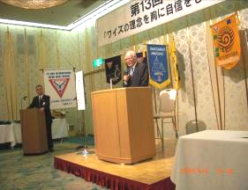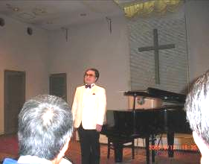
中部会・大山康弘日本理化学会長障害者 六甲部会・全盲のバリトン歌手時田
雇用 の講演 直也さんのコンサート

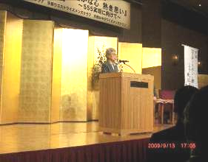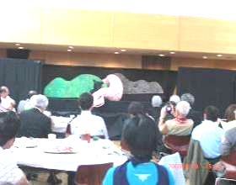
京都部会・横田咲江さんのスピーチ 阪和部会・人形劇団ぷくぷく
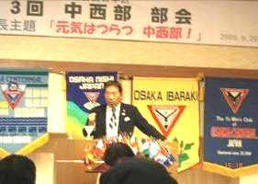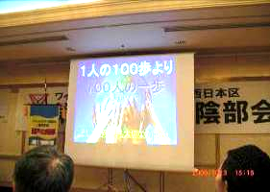
中西部会・大野元理事スピーチ 瀬戸山陰部会・山本リカコさん
元気はつらつ中西部 講演「未来を守る～今・・・」
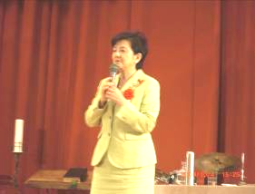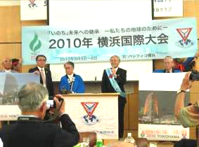
びわこ部会・嘉田滋賀県知事の環境保全 ６９回横浜国際大会の藤井ＨＣ実行
講演「琵琶湖をつなぐ人と自然」 委員長のアピール

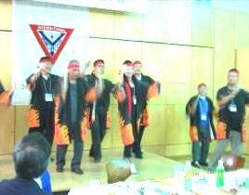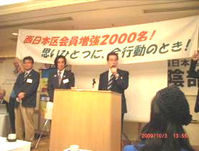
西日本区大会アピールええじゃん踊り 西日本区２０００推進チームアピール


西日本区の活動はホームぺージをご覧下さい。http://www.ys-west.or.jp

トピックス・とぴっくす⑱
廣瀬 一雄メン
小生は現在動物行政の仕事に携わっておりますが、環境省が平成１９年３月に発行した“動物の保護及び管理に関する法律のあらまし”という小冊子から前回までの「動物の保護及び管理に関する法律」とは、に続いて紹介しましょう。
２ 飼い主に守ってほしい５か条
- むやみに繁殖させないこと
動物をむやみに繁殖させて数が増えると、一匹一匹を適正に飼えなくなることがあります。動物にかけられる手間、時間、空間には限りがあります。きちんと管理できる数を超えることの内容にしましょう。また、毎年何万頭もの子犬や子ねこが殺処分されています。生まれる全ての命に責任がもてないのであれば、不妊去勢手術などの繁殖制限措置を行いましょう。

２００９年7月～２０１０年6月期の上期会費の未納の会員は下記の口座にお振込下さい。よろしくおねがいします。

会計 山本 常雄 メン
振込先
三井住友銀行 夙川支店 普通預金

口座番号 3230220 口座名義

西宮ワイズメンズクラブ 山口 政紀
ワイズメンズクラブ西日本区ＨＰはhttp://www.ys-west.or.jp/ でアクセスできます。ぜひ一度お目通し下さい。

編集後記 ブリテン委員長 廣瀬 一雄
９月は六甲部会、そして近年に始まったシルバーウイークとやらの期間中にもたくさんの行事がありました。
六甲部会には近江八幡クラブの堀江メン夫妻、安田メン、大田メンそして川上メンと皆さんお揃いでびわこ部会のアピールにお越しになりました。
部会当日の夜のご案内に浅野会長はじめ夜遅くまでお付き合いをお勤め頂いた山本メン、皆さんご苦労様でした。
さて、そのびわこ部会が１０月4日に催されました。今号のブリテン中にご覧いただいてますように西日本区理事事務局スタッフの小野メンがら最新の報告をお寄せくださいましたので今月号の発行を少し遅らせました。御了解ください。


